ПАСПОРТ СПЕЦИАЛИСТА

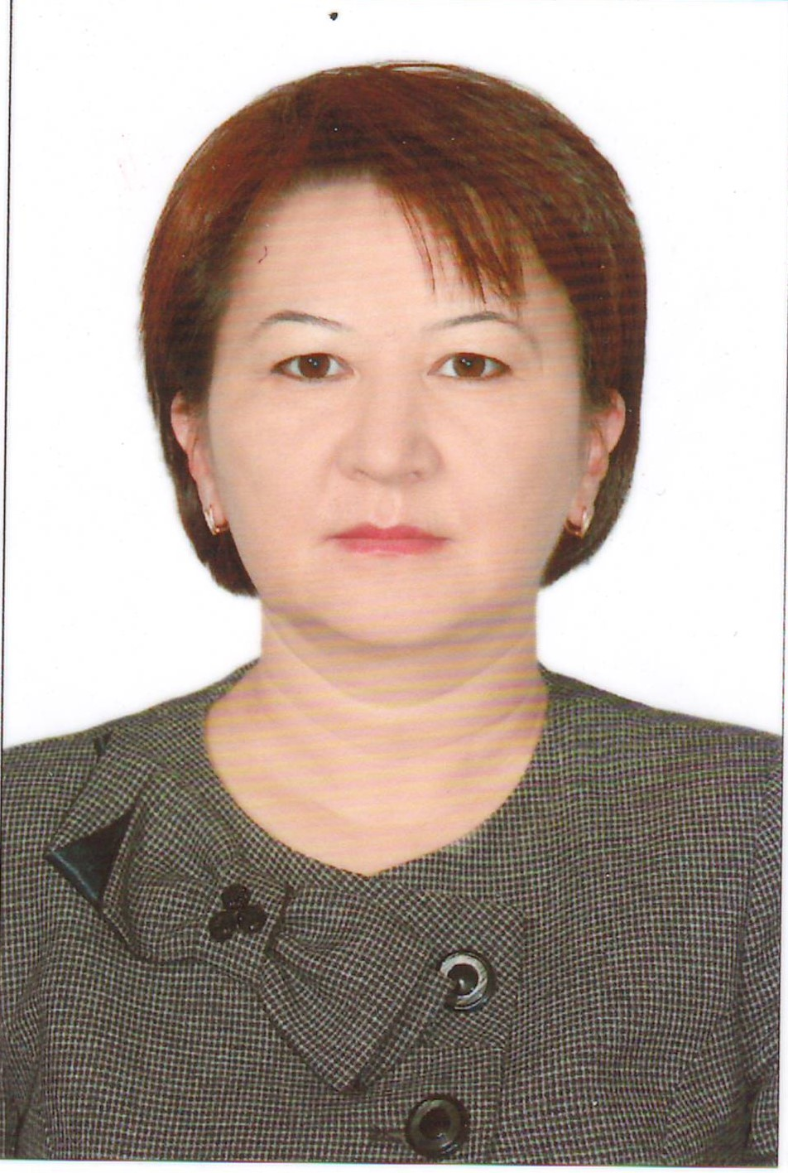 | - Фамилия Шералиева  - Имя Джанылбубу  - Отчество _______ Абжалбековна  - Пол жен.  - Дата рождения 17.01.1965 г.  - Место рождения г.Фрунзе(ныне г. Бишкек)  - Национальность кыргыз  - Гражданство Кыргызская Республика
Образование
- Название ВУЗа Московский ордена Трудового Красного Знамени гидромелиоративный институт
Год окончания ВУЗа 1990
Место работы
- Государство Кыргызская Республика
2. Организация Кыргызский национальный аграрный университет им. К.И. Скрябина
3. Должность заведующий кафедрой Экономики и предпринимательства в с/х
Наличие ученой степени
- Степень (К) кандидат экономических наук
Отрасль наук Эффективность использования водных и земельных ресурсов в орошаемом земледелии Кыргызстана.
Шифр специальности (по номенклатуре научных работников) 08.00.05
Дата присуждения 31.01.2008 _
- Степень (Д) -_
Наличие ученых званий
- Ученое звание (доцент/снс) доцент
Специальность Экономика _
Дата присвоения 12.03.2009 _
- Ученое звание (профессор) -
Специальность - _
Дата присвоения - _
Наличие академических званий
- Звание - Академия -
Количество публикаций 1 учебное пособие, 67 научных статей и 5 методических указаний работ.
Научные труды
Основные: шифр научной специальности 08.00.05 _
1 Устойчивое развитие аграрного сектора Кыргызстана в интегрированной среде Материалы конференции AIP2612, 030021 (2023 г.), http://doi.org/10/1063/5/0113043
2. Шералиева Ж.А. «Кооперация вузов и бизнеса» Материалы XII Международной научно-практической конференции научной школы «Экономика и управление отраслями, комплексами на основе инновационного подхода» в рамках «Программы развития ФГБОУ ВО «Калмыцкий государственный университет имени Б.Б. Городовикова» на 2021-2030 годы», стратегический проект «Устойчивое развитие городов и территорий и качественное образование – факторы сохранения и развития человеческого капитала Республики Калмыкии» и научной школы профессора Цатхлановой Т.Т. 230-236стр, 20.03.2023г
3. Ресурсный потенциал для устойчивого развития сельского хозяйства Кыргызской Республики // Международная конференция «Научно-технологическое развитие АПК в целях устойчивого развития». — Сеть конференций E3S 380 , 01022. — 2023. https://doi.org/10.1051/e3sconf/202338001022

